[Nume firmă]
  - [Titlul broșurii sau sloganul firmei]
[Această broșură profesională ordonată este proiectată pentru o singură pagină, dar puteți adăuga ușor mai mult conținut pentru a o extinde, după cum este necesar. Pentru a vedea broșura cu toate formatările și tot aspectul, pe fila Vizualizare, alegeți Vizualizare citire.]
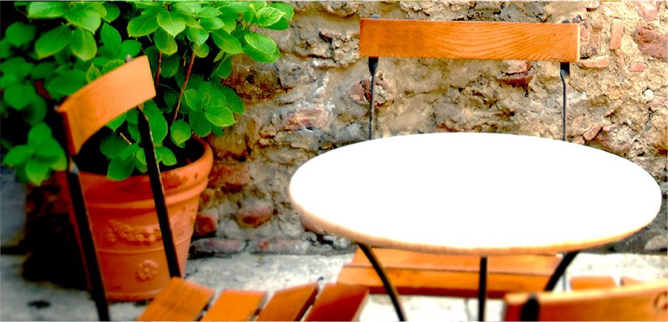

Despre noi
[Acesta este locul potrivit pentru o scurtă prezentare. Dacă ați avea doar câteva secunde pentru a prezenta cuiva produsele sau serviciile dvs., ce ați spune?]
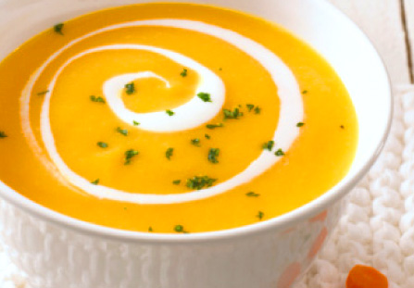  [Adăugați o legendă de imagine aici] | Prețul ofertei:  [Nu prezintă un produs pentru care aveți o ofertă? Puteți utiliza acest spațiu pentru o prezentare a serviciilor sau pentru câteva dintre cele mai bune mărturii de la clienți.]  Ofertă limitată de timp: [Preț]
[Începeți imediat]  [Este ușor să personalizați această broșură...]  - [Pentru a ajunge cu o singură atingere la orice formatare de text pe care o vedeți în acest document, pe fila Pornire, consultați galeria Stiluri.]  - [Pentru a înlocui o fotografie, selectați-o sau ștergeți-o. Apoi, pe fila Inserare, alegeți Imagine.] | 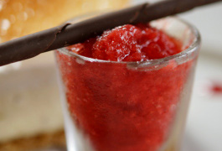

Contactați-ne
Telefon: [Introduceți numărul de telefon] | E-mail: [Introduceți adresa de e-mail] | Web: [Introduceți site-ul web]

